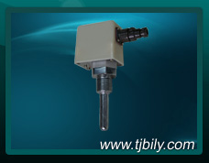
BL-W11B温度控制器

应用领域：
主要适用于流动的中性气体和液体介质。

一、概述
BL-W11B控制器采用直插式温包传感器，可用于流动的中性气体和液体介质，温包保护管为不锈钢，可用于腐蚀性介质。控制器的设定值可调，调节范围+10～280℃。
二、产品特点
温度控制器具有结构紧凑、体积小且抗震性能好等特点，可用于中性介质，适用于防水防尘的场合。性价比高，稳定性强。可直接拧入管道。
三、技术参数：
1.仪表参数
 | 普通型 | 防爆型
开关元件 | 微动开关 | 密封开关
防爆等级 | — | Exed Ⅱ CT4～T6
外壳防护等级 | IP65  符合DIN40050，与GB4208中IP65相当 | IP54  符合DIN40050，与GB4208中IP54相当
环境温度 | －25℃～60℃ | －20℃～50℃
开关部件安装位置 | — | 垂直于水平面
抗振性能 | Max：40m/s² | Max：20m/s²
温包材料 | 不锈钢 | 不锈钢
重复性误差 | ≤3% | ≤3%
触点容量 | AC 220V 6A(阻性) | DC 250V 0.25A(阻性) 60Wmax  AC 250V 5A(阻性) 1250VAmax
2、设定值参照表
切换差不可调
量程  代号 | 适用 | 设定值调节范围℃ | 切换差不大于℃ | 最大允许温度℃ | 螺纹 | 外形尺寸图
 |  |  |  |  |  | 普通型 | 防爆型
01 | -B/F | +10～+75 | 2.5 | 95 | M20×1.5 | 02 | 03
02 | -B/F | +60～+165 | 4 | 190 | M20×1.5 | 02 | 03
03 | -B/F | +160～+280 | 6 | 320 | M20×1.5 | 02 | 03
11 | -J | 40 | 1.5~4 | 100℃ | M27*1.5 | 01 | 无
12 | -J | 45 | 1.5~4 | 100℃ | M27*1.5 | 01 | 无
13 | -J | 60 | 1.5~4 | 100℃ | M27*1.5 | 01 | 无
14 | -J | 65 | 1.5~4 | 100℃ | M27*1.5 | 01 | 无
15 | -J | 78 | 4~7 | 100℃ | M27*1.5 | 01 | 无
16 | -J | 85 | 1.5~4 | 100℃ | M27*1.5 | 01 | 无
17 | -J | 90 | 1.5~4 | 100℃ | M27*1.5 | 01 | 无
18 | -J | 95 | 2~5 | 100℃ | M27*1.5 | 01 | 无
19 | -J | 110 | 2~5 | 125℃ | M27*1.5 | 01 | 无
10 | -J | 120 | 2~5 | 125℃ | M27*1.5 | 01 | 无
注: 1.本控制器以上切换值为设定值
2.温包保护管直径D及插入深度L应在订货中注明，螺纹如有特殊要求应在订货中注明
3.切换差不可调

四、仪表选型
型 号 |  |  |  |  | 说 明
BL- W11B | -□ | /□ | /□ | /□ | 说 明
使用环境类型 | J |  |  |  | 经济型
使用环境类型 | B |  |  |  | 标准型
使用环境类型 | F |  |  |  | 防爆型
设定值调节范围 |  | 01 |  |  | 设定值调节范围参照设定值参照表
介质接触材料 |  |  | A |  | 黄铜
 |  |  | B |  | 不锈钢
连接接口 |  |  |  | M | 外螺纹M20*1.5
注：
1.设定值最好选在调节范围的15%~85%之间。
2.如有特殊选型或安装请订货时注明和提供相关技术要求。
五、外形尺寸
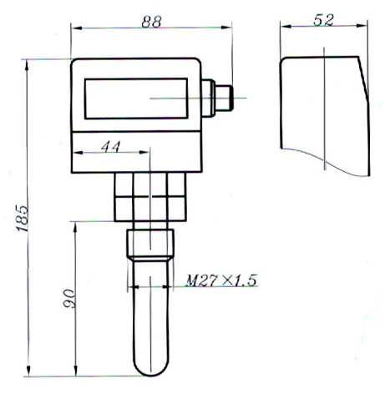
01（经济型）

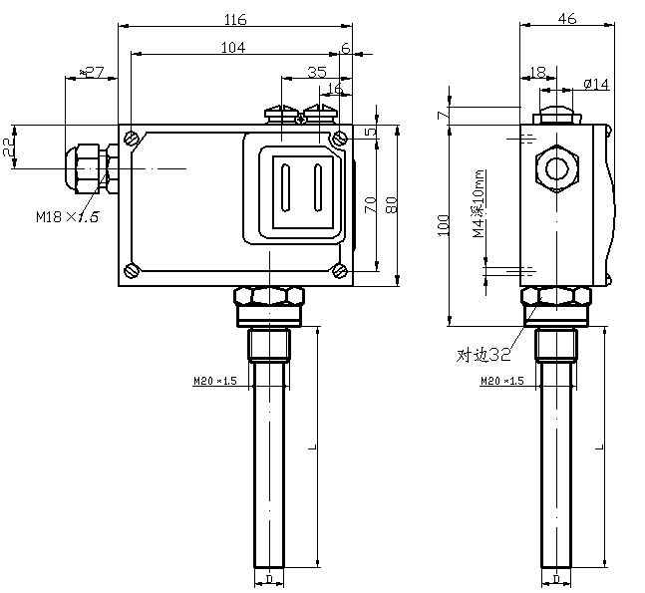
02（标准型）
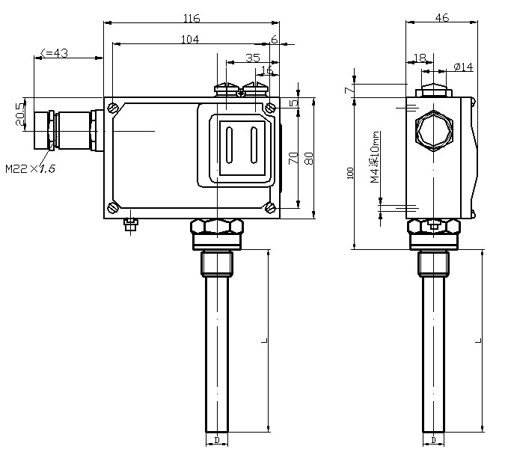
03（防爆型）

六、仪表接线
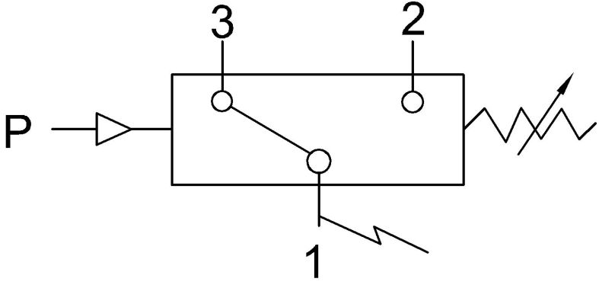
单刀双掷微动开关作用过程：
接线端1-3
温度上升至上切换值接通；
接线端1-2
温度上升至上切换值断开；

